**课程设计**

**设计一个自己的个人网站。**

**要求：**

设计一个个人网页，包括个人主页，家乡，中小学学校，兴趣爱好，注册/登录等。具体要求如下：

1. 采用html，javascript，css相互分离的方法实现；页面用html5语义化标签布局（要有网页背景，网页主体部分包括5个模块：header,navigation/导航栏 ,主体内容content自适应,脚注footer），适当添加js动画效果。主页命名：index.html
2. 网页整体居中显示，添加背景音乐（音乐自选）。
3. header部分：添加背景图片（自选图片）和标题（自拟），左上角加自己本人头像，如图。

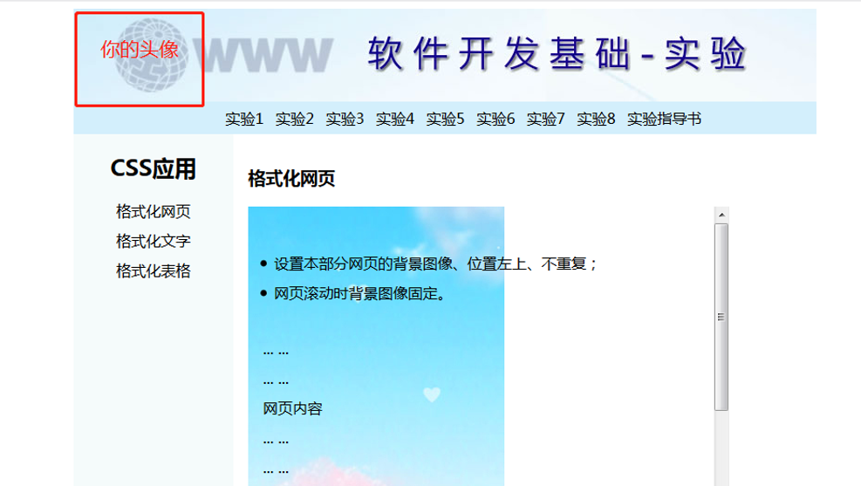

1. navigation/导航栏部分：内容上下居中，包含个人主页、我的家乡、我的学校、兴趣爱好、注册/登录（主要表单验证，具体注册信息自由发挥）等（可自由发挥添加其他页面，多写加分），分别链接到对应子页面，字体加粗，鼠标滑过要改变样式效果。
2. 主体内容content部分：显示每个子页面对应模块的内容，要求内容丰满，适当添加图片和多媒体元素，图片加圆角边框，鼠标滑过适当放大并加阴影效果。至少有一个视频用自定义控制条。
3. 脚注footer部分：内容写：2019-2020-2学期 软件工程 xxx（姓名） xxx（学号） xxx（班级）HTML5开发技术课程设计.
4. 自由发挥，可添加其他功能，如评论区，提交评论，画板，css3动画效果等。
5. 注意浏览器的兼容性。
6. 提交方式：（1）电子版：代码+图片打包发给老师，所有代码和素材放在一个文件夹，文件夹命名为：班级+姓名+学号，再打包；

实验心得：

在自定播放器的时候要熟悉vedio标签的各种属性和方法，这这之前穷是不太熟悉的，导致了我写了很久的播放器。

还有一些定位和浮动的布局要学会子相互是用，当文本和div都浮动的时候，文本会对齐div的下变框。